与OA系统配套的安全系统

部门信息员培训培训大纲

河南师范大学
2007年10月

系统登录地址：校园主页

1 安全系统

系统功能结构
安全系统由三个主要模块组成，组织机构管理，角色管理和用户管理，如下图所示：
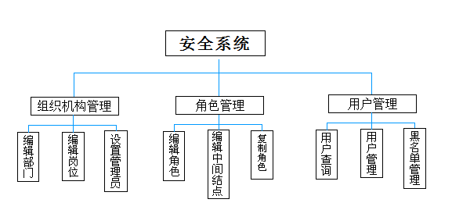
图1 安全系统结构图
下表描述了各个模块的功能。
组织  机构  管理 | 编辑部门 | 提供在组织机构中新建、修改和删除一个部门的操作
组织  机构  管理 | 编辑岗位 | 提供在组织机构中在一个对应的部门下新增、修改和删除一个岗位；  提供在指定的岗位中选择、修改和删除对应的权限和人员
组织  机构  管理 | 设置管理员 | 提供在组织机构中设置某个部门下的某个岗位的系统管理员的权限范围
角色管理 | 编辑中间结点 | 提供在角色管理中新增、修改和删除一个中间结点
角色管理 | 编辑角色 | 提供在指定的中间结点下新增、修改和删除一个角色；  提供对选定的角色进行授权的功能
角色管理 | 复制角色 | 提供在同一个中间结点下将一个选定的角色复制成另一个名称不同但是权限完全相同的角色的功能
用户管理 | 用户查询 | 提供多种组合查询方式对用户信息进行查询
用户管理 | 用户管理 | 提供对在用户管理中新增、修改和删除用户信息数据的维护功能
用户管理 | 黑名单管理 | 提供对由于某种原因需要暂时停止或撤销系统使用权限的用户和暂时废弃的用户资料；  提供已经被划入黑名单的用户的再次还原启用功能和彻底删除功能
审计 | 审计 | 提供用于记录与统一身份认证和授权系统操作有关的记录日志

功能特点
- 组织机构管理
  - 编辑部门：管理部门信息，并可逐层创建。
  - 编辑岗位：管理本部门下的各种岗位信息，还可以在指定的岗位中进行权限和人员的授权过程。
  - 设置管理员：设置本部门下某个岗位里的人员为自己的二级授权系统管理员。
- 角色管理
  - 编辑中间结点：可以实现将所属性质和类别相似的多个角色统一进行分类、进行管理。
  - 编辑角色：可以实现对选定角色的授权和修改、删除等操作。
  - 复制角色：可以快速地将权限相同的两个或多个名称不同但在同一结点内的角色建立起来。
- 用户管理
  - 用户查询：提供多种组合方式进行查询和简单查询。
  - 用户管理：用户可以在这里对人员数据基本信息和岗位信息的管理操作，还可以进行人员使用时限的控制操作。
  - 黑名单管理：提供由于某种原因需要暂时停止或撤销系统使用权限的用户和暂时废弃的用户资料的功能。
- 审计
  - 记录所有登录统一身份认证与授权平台的用户在该平台中进行操作的相关信息，以备查。

系统特色
- 单点登录。用户可以使用一个用户名登录到公司的其它系统。例如：办公自动化系统等。
- 安全保障。用户基本信息在传输过程中进行了加密传输，可以防止数据在传输过程中泄露问题。
- 授权管理。通过这里一次性的授权维护操作，即可完成其他系统和本系统用户登录的权限设置功能。

实例讲解
- 部门管理员职能范围
管理本部门组织机构，维护本部门组织机构、子部门、岗位，维护岗位权限，并指定岗位对应的人员。
- 操作流程
编辑部门
（或编辑子部门）
编辑岗位
（或编辑子部门岗位）
岗位包含角色
（即给该岗位授权）
岗位包含人员
（即选择符合该岗位的人员）

